北 京 林 业 大 学
2020 学年— 2021学年第 一 学期计算机图形学A
实验报告书
专 业：计算机科学与技术(创新实验班) 班 级： 18
姓 名： 连月菡 学 号： 181002222
实验地点： 计算中心N10 任课教师： 曹卫群
实验题目： 二维裁剪
实验环境： VS 2019, OpenGL
实验目的：
- 通过实现图形学经典的二维裁剪算法，深入理解场景中对几何对象进行裁剪的原理。
- 锻炼实践算法的能力。
- 进一步熟悉OpenGL编程。
实验要求：
- 调试通过算法程序；
- 撰写实验报告（参照所附《实验报告书模板》）：
- 写出算法流程图
- 说明算法中所采用的数据结构；
- 说明算法各函数的功能；
- 提供程序源代码并进行必要的注释；
- 针对各种情况进行算法检验，并对结果进行说明。
- 若在程序中，有任何创新，请注明。将视情况获得加分。
- 提交实验报告：
11.26将实验报告的电子文档命名为自己的学号和姓名（如“030824270张三”）上传到目录 “211.71.149.149/caoweiqun/homework/cg/ex4”下。
实验内容：
- 用梁友栋－barsky算法或者中点分割法等其它算法（除cohen-sutherland直线裁剪算法外）实现直线段相对于给定窗口的裁剪。
- 采用C/C++ 、OpenGL编写程序（参考所提供的程序代码clip.cpp及第三次实验提供的建立Project的过程说明）。
- 选作：
    - 利用Glut处理鼠标、键盘输入的功能，实现用鼠标交互输入的方式来定义窗口、被裁剪线段的功能。
    - 改进提供的cohen-sutherland算法演示界面（cohen-sutherland.rar），写入你的裁剪算法代码。

实验结果：
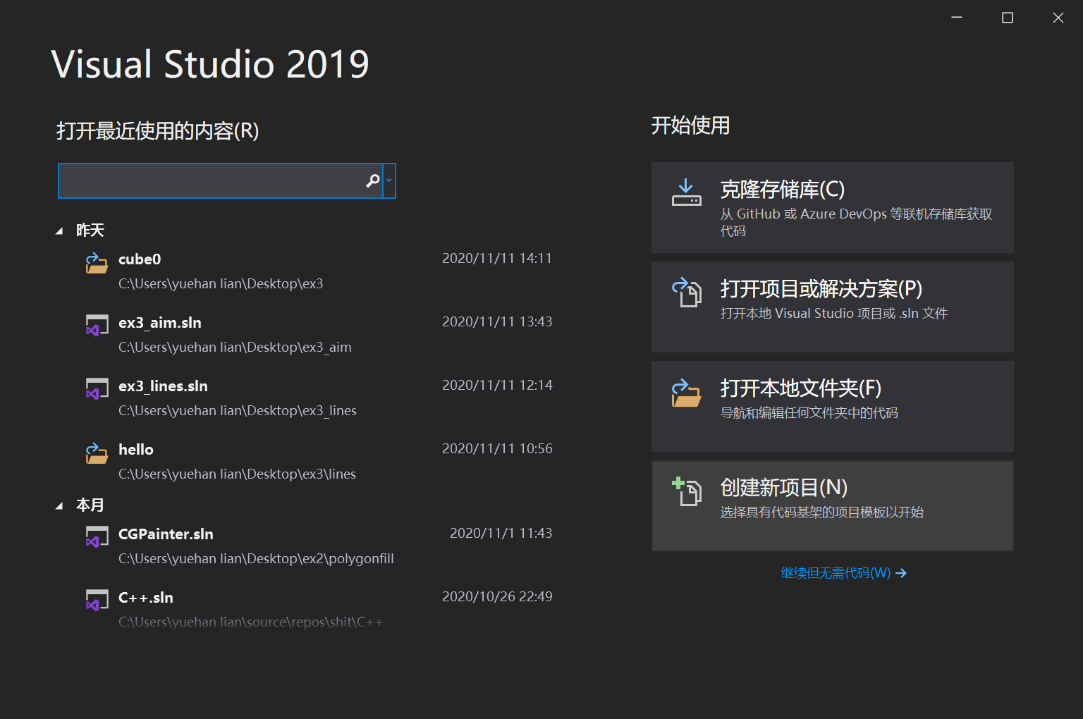

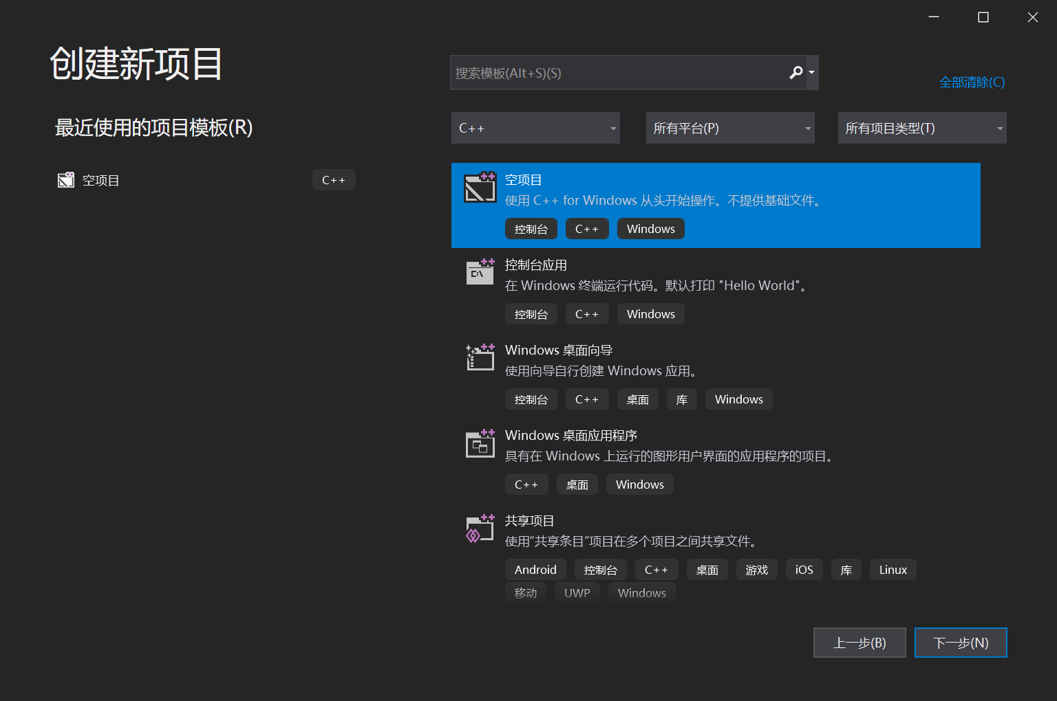

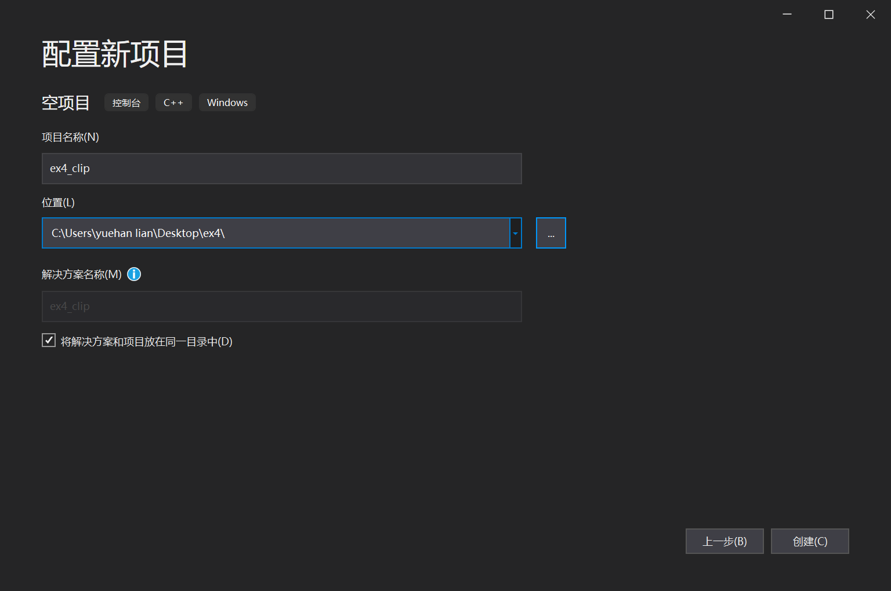

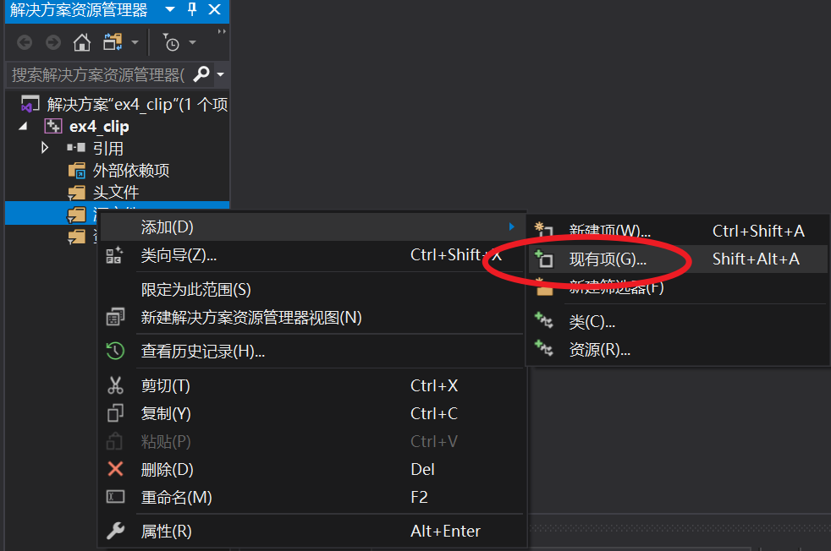

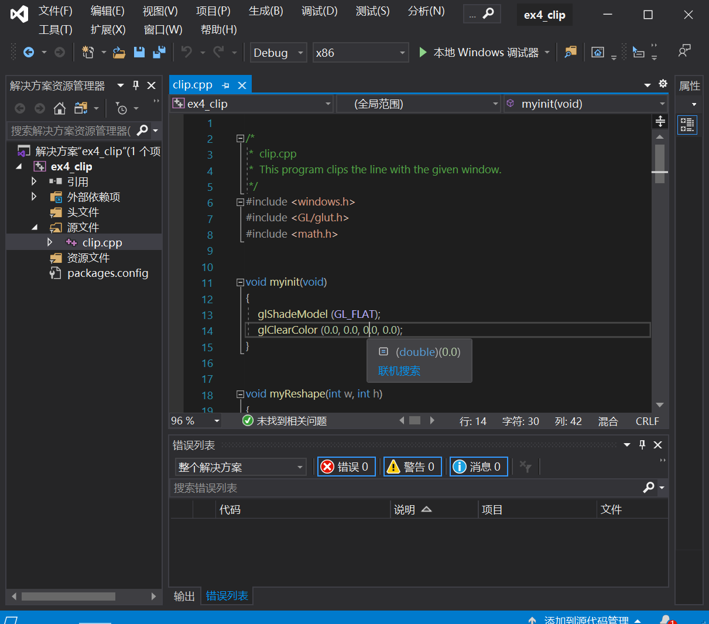
  - 写出算法流程图
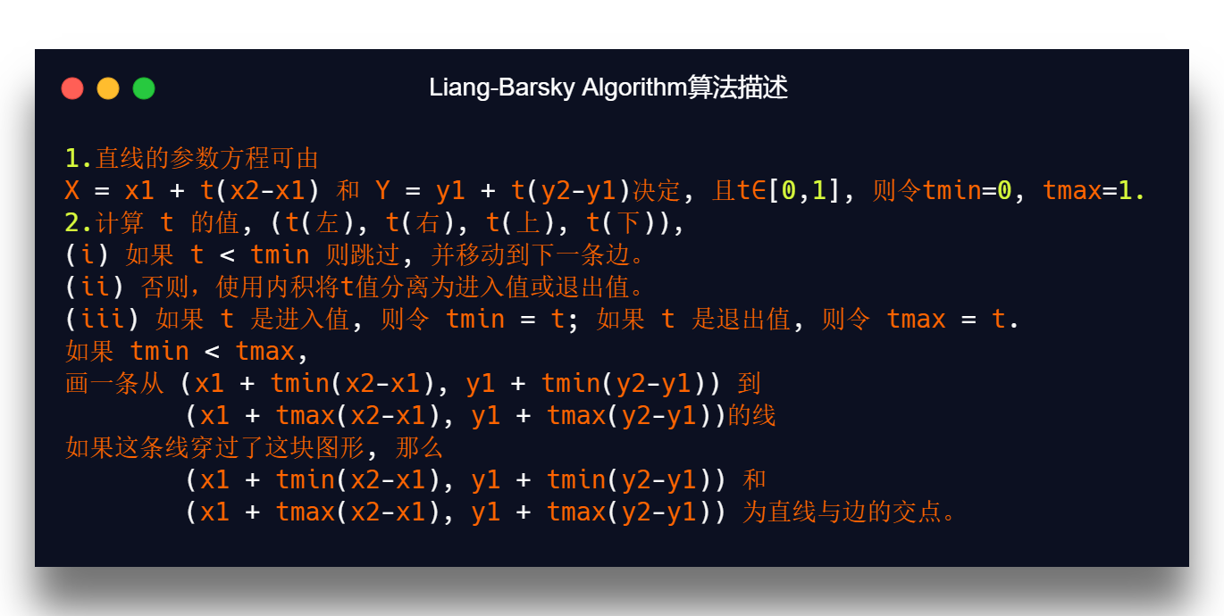
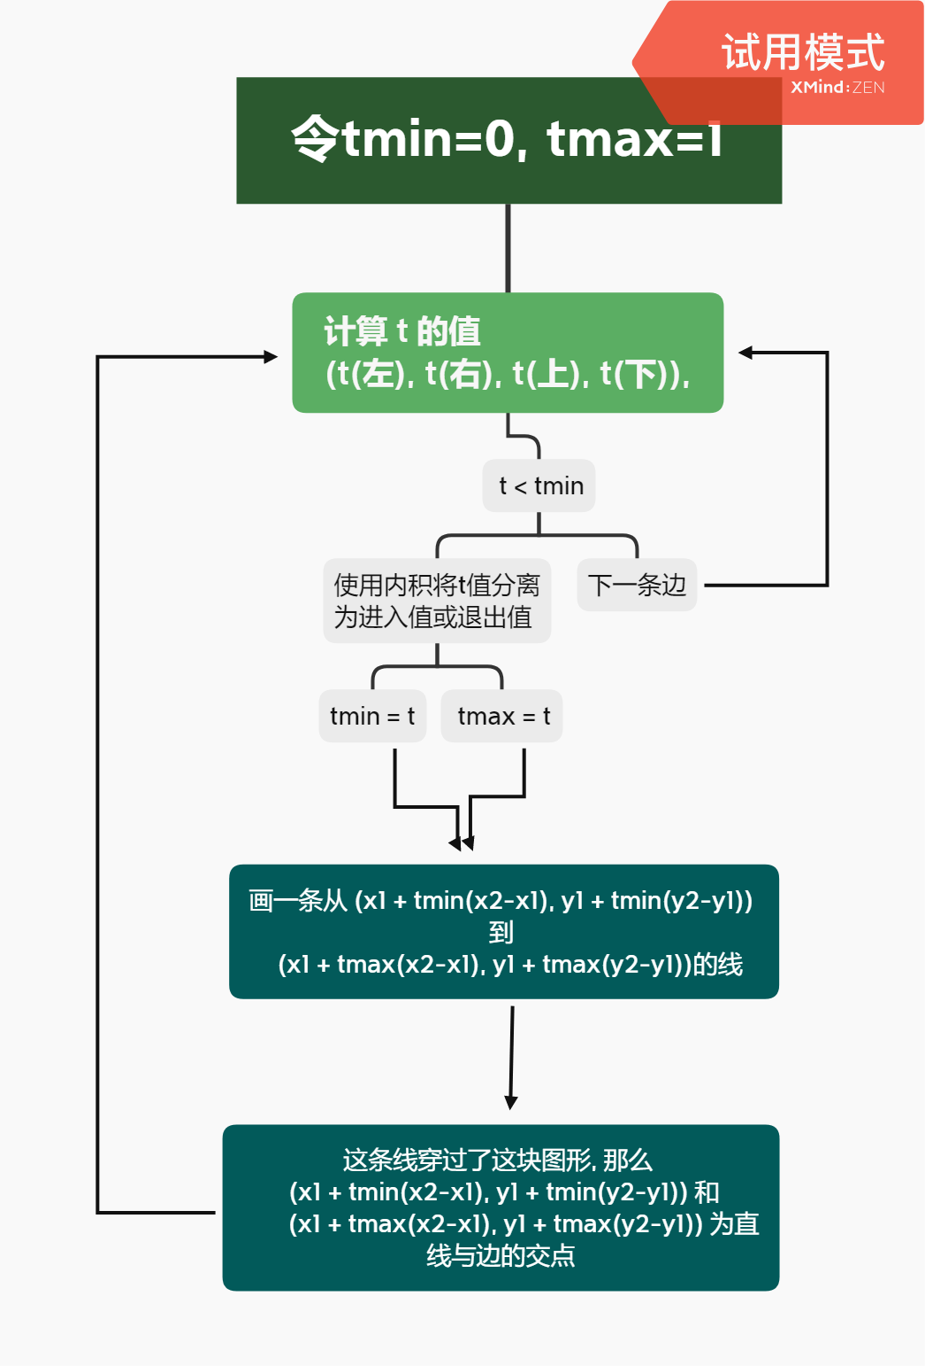
  - 说明算法各函数的功能；
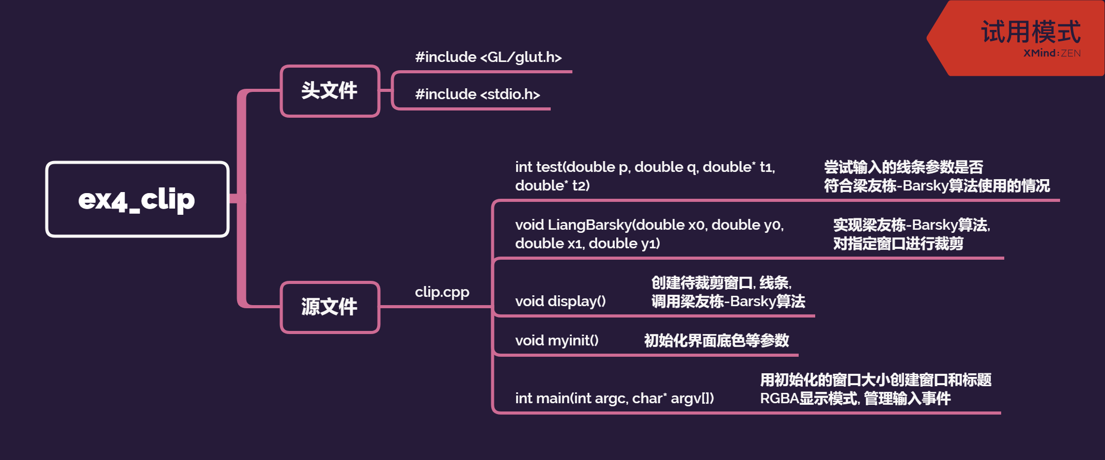
  - 提供程序源代码并进行必要的注释；
详见文件夹中的源代码。
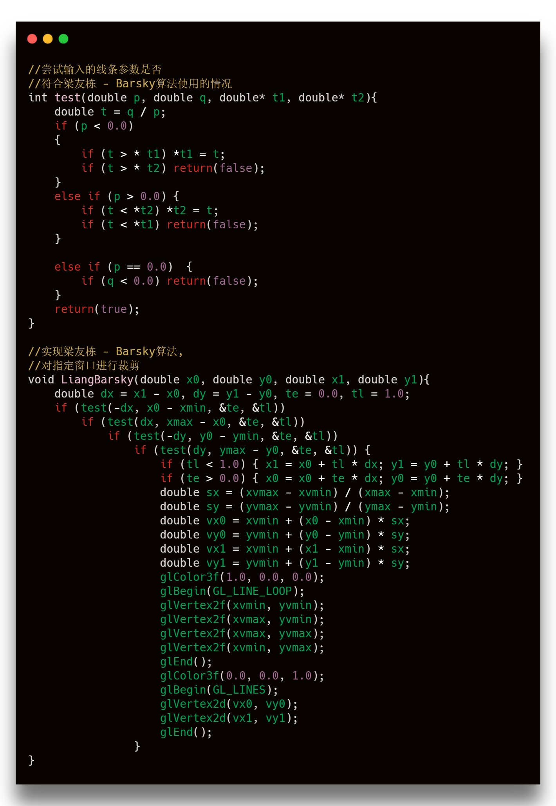

  - 针对各种情况进行算法检验，并对结果进行说明。
(1) 在方块上方, 未裁剪方块
输入 1 1 20 300
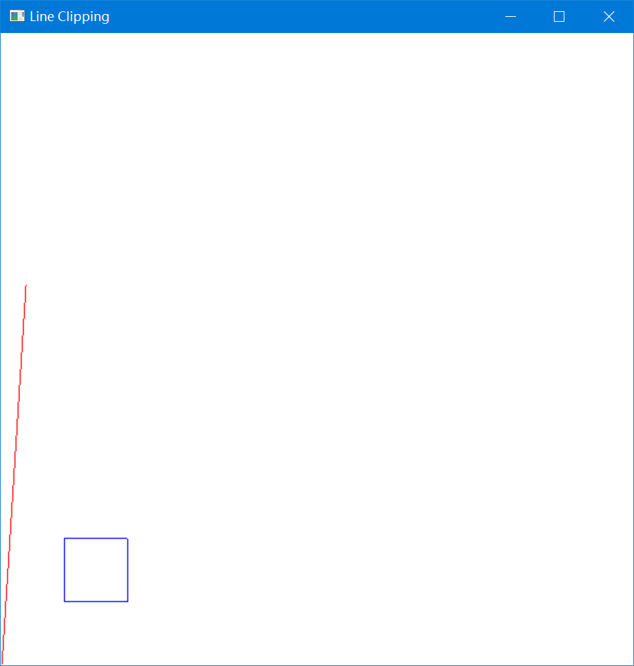
(2) 在方块下方, 未裁剪方块
输入1 1 300 20
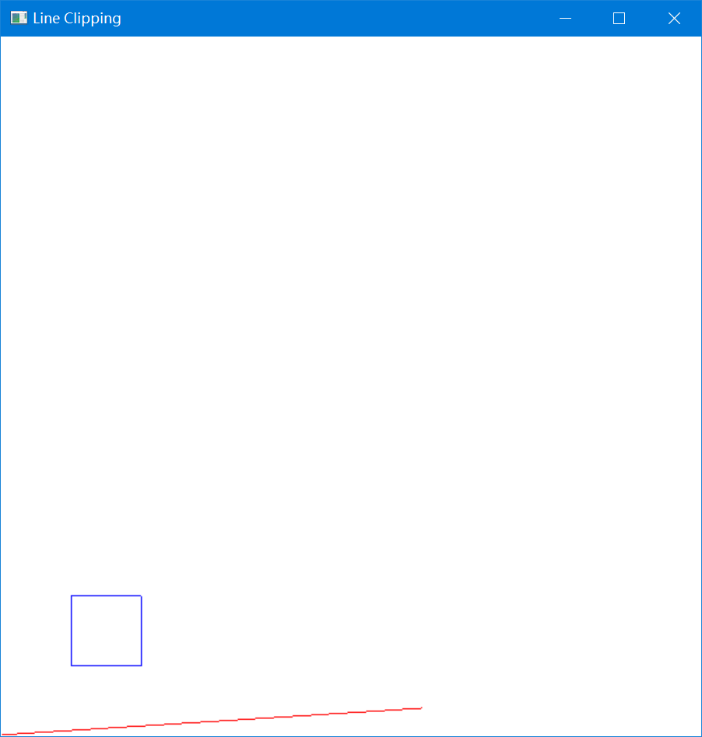
(3) 在方块对角线上, 裁剪方块, 右侧用红边大方块和蓝色线条显示裁剪结果
输入 20 20 100 100
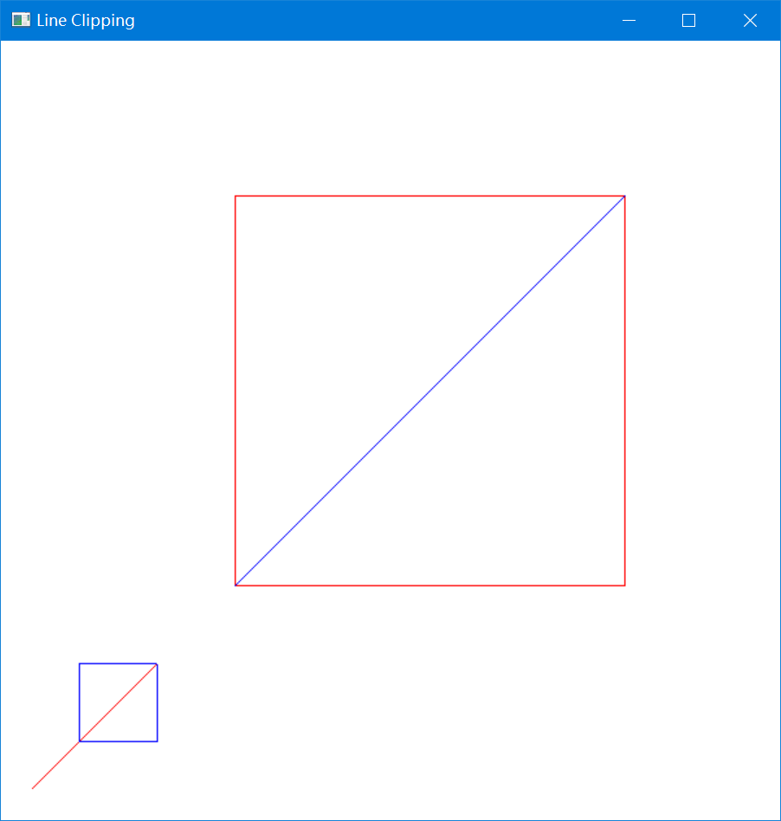
(4) 在方块右侧上, 未裁剪方块
输入 123 60 200 250
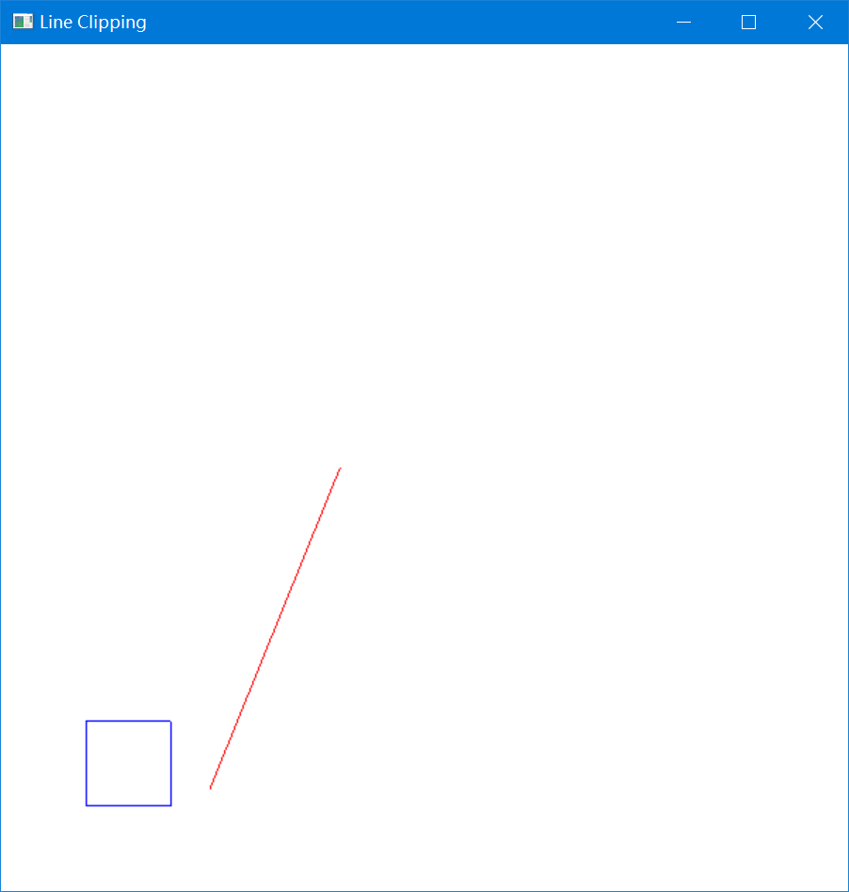
(5) 在方块对角线上方, 方块内侧, 裁剪方块, 右侧用红边大方块和蓝色线条显示裁剪结果
输入50 60 100 120
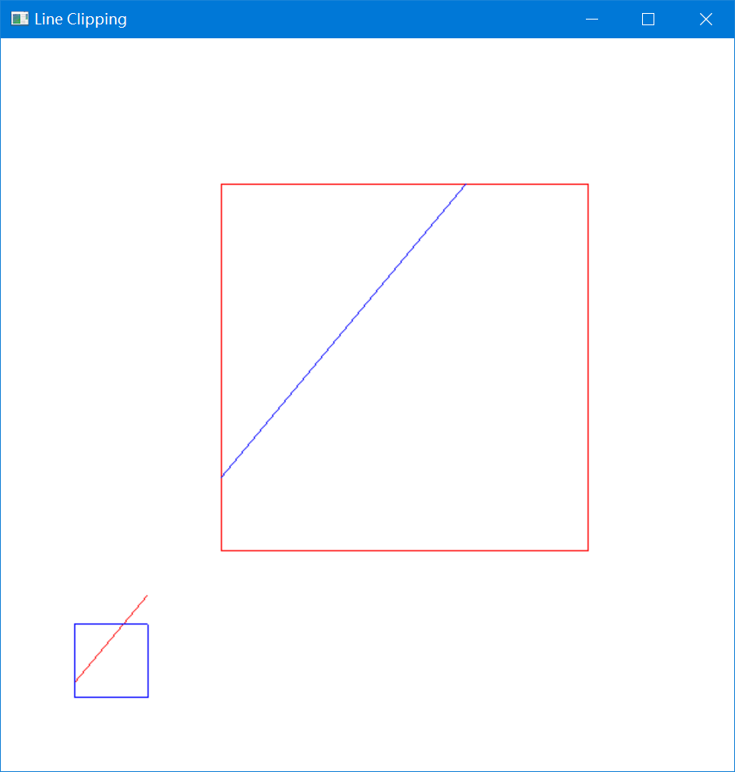
(6) 在方块横穿对角线, 方块内侧, 裁剪方块, 右侧用红边大方块和蓝色线条显示裁剪结果
输入50 60 300 100
